Үйірменің аты: «Компьютерлік графика» үйірмесі
Сабақтың тақырыбы: «Аңдар картинасы» RD-works бағдарламасымен жұмыс.
Сабақтың мақсаты: Оқушылардың сабаққа деген қызығушылығын арттыру; логикалық ойлау қабілетін дамыту; шығармашылық пен жұмыс істеуге дағдыландыру; ой өрісін жетілдіру.
Жаңа сабақ: Аңдар картинасы.
CorelDraw бағдарламасында векторлвқ суреттер арқылы өзімізге ұнаған аң бейнесін жасаймыз. Оны қалай жасаймыз? Алдымен біз интернет жиелісі арқылы өзімізге ұнаған суретті таңдаймыз. Осы сабақта аңдарды рамкаға салу арқылы жұмыс жасаймыз. Мысалға:

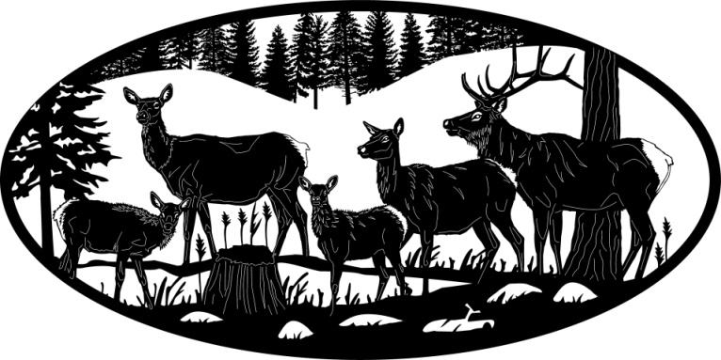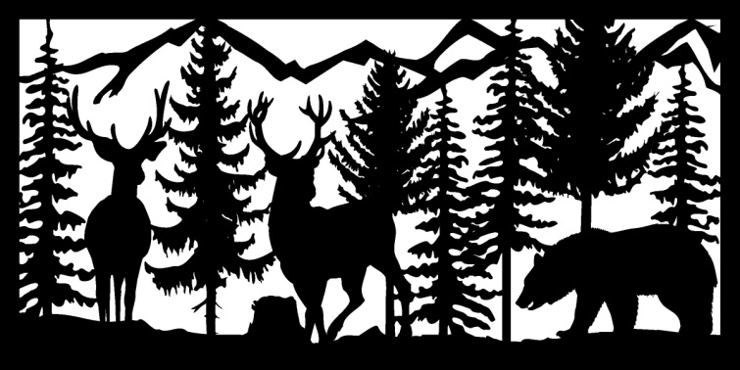

Осыны қиып алу үшін жұмыс жасаймыз. Әлеуметтік жиеліден басқада суреттер таңдай отырып, көптеген картиналар жасауға болады. Әлеуметтік жиеліден алынған суреттерді CorelDraw бағдарламасы арқылы RD-works бағдарламасына яғни лазерге кесу контурын жасап аламыз. CorelDraw бағдарламасында суретті белгілеп алып, быстрая транслация батырмасы арқылы суреттің контурын шығарып аламыз. Ары қарай суреттін артқы фонын алып тастау жолдарынмен жұмыс жасаймыз. Ол үшін контурон шығарып алғаннан кейін ctrl – U арқылы суретті бөлшектейміз. Керек емес фондарды delete батырмасымен өшіріп тастаймыз. Керек суретті біріктіріп, контурын шығарып аламыз. Жасалған суретімізді точка редактировать батырмасы арқылы жөндеп, RD-works лазер бағдарламасына дайындаймыз. RD-works лазер бағдарламасын жүктеу үшін, алдымен CorelDraw бағдарламасынан экспорт батырмасы арқылы жұмысымызды шығарып аламыз. Аі RD-works лазерлік бағдарламаға сақтаймыз. Әрі қарай лазер бағдарламасынан импорт батырмасы ақылы CorelDraw бағдарламасында жасалған жұмысты енгіземіз. Кейін ол суреттің қайсысы гравировка қай жері кесу жолдарын белгілеп аппаратқа саламыз. Сонымен екі бағдарламада жасаған жұмысымыз дайын болады. Яғни біз 3d картиналар жасап шығарамыз. Дайын жұмыс:
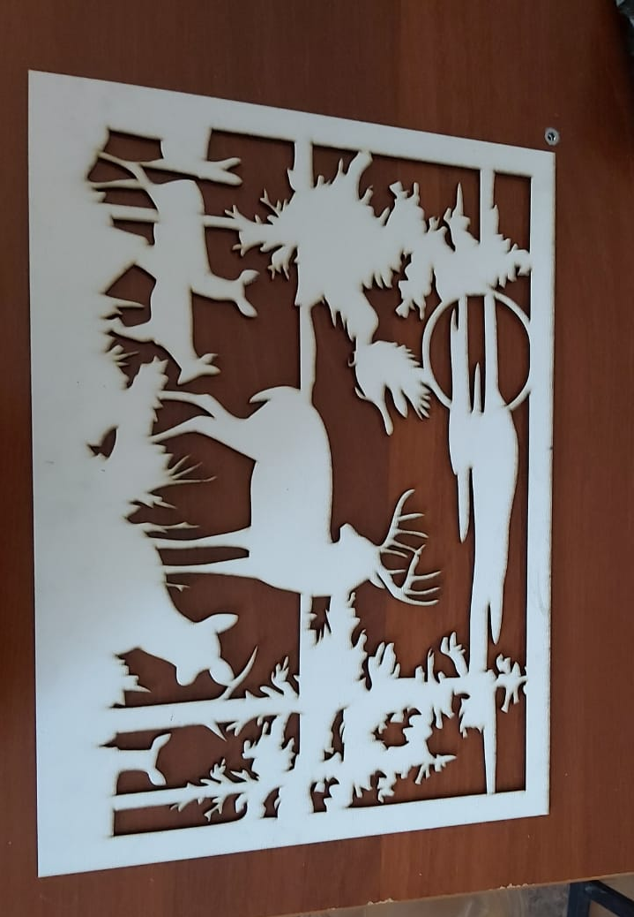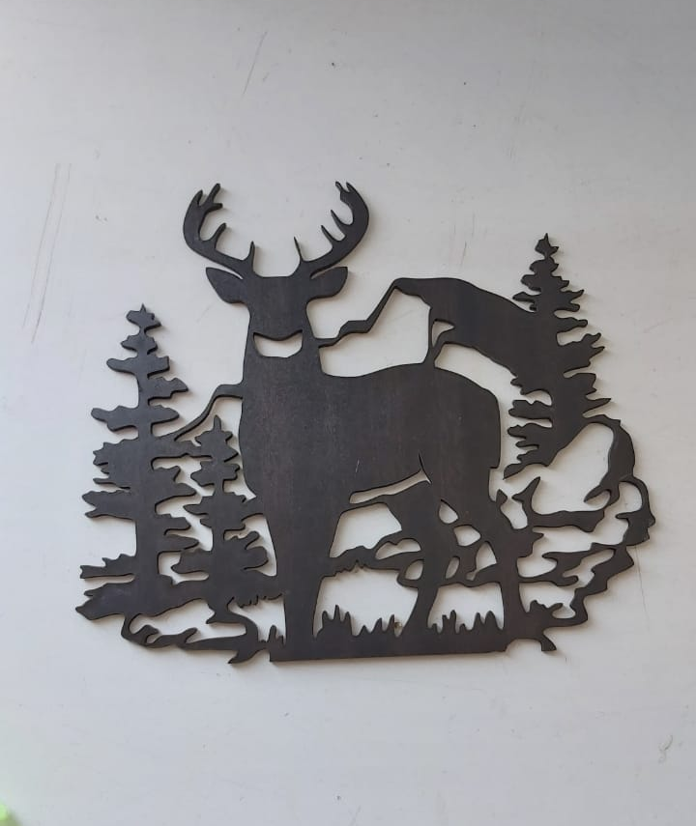
Сабақты бекіту:
1. CorelDraw бағдарламасында жасалған жұмысты лазер бағдарламасына қалай енгіземіз?
2.Лазерде қандай жұмыстар жасалады?
3.Лазердің жұмыс жасайтын жүрегі не деп аталады?
4.Векторлық суреттерді интернет жүйесінен қалай аламыз?
5.Векторлық сурет дегеніміз не?

